**ФИЗКУЛЬТМИНУТКА**

**для младшей группы**

**«ЭТИ ЗАБАВНЫЕ НАСЕКОМЫЕ»**

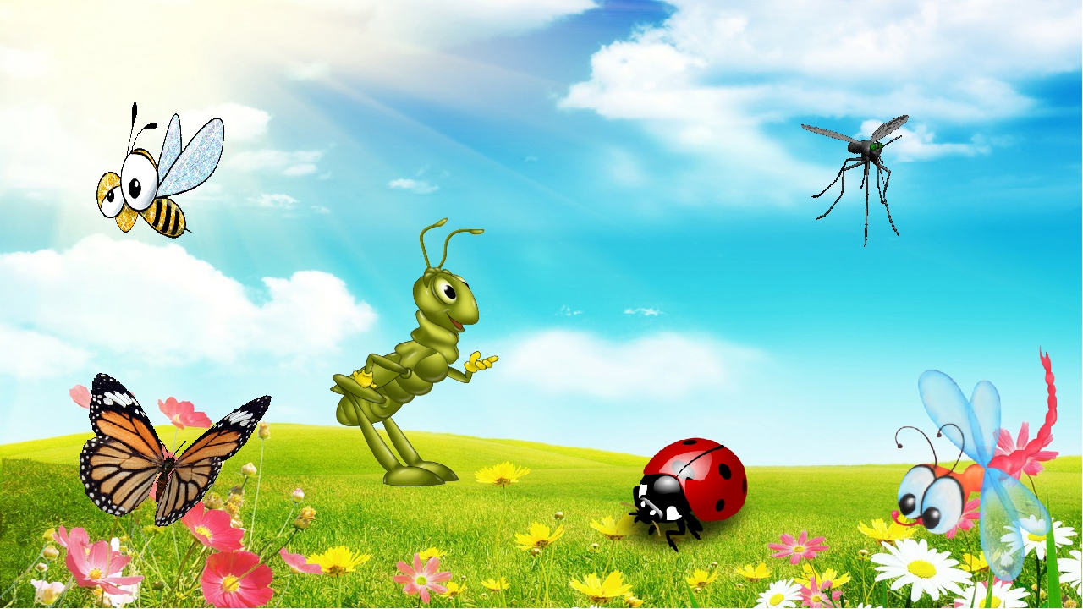

Воспитатель: Саушева Екатерина Валерьевна

Орск 2023 г.

**«Сороконожка»**

1. Шла сороконожка

(дети идут ритмичным шагом, слегка пружиня)

По сухой дорожке.

2. Вдруг закапал дождик: Кап-кап-кап!

(дети останавливаются и приседают.)

- Ой, промокнут сорок лап!

3. Насморк мне не нужен

(дети идут, высоко поднимая колени, будто шагают через лужи),

Обойду я лужи!

4. Грязи в дом не принесу

(дети останавливаются, трясут одной ногой),

Каждой лапкой потрясу!

(трясут другой ногой).

5. И потопаю потом

(дети топают ногами)

- Ой, какой от лапок гром!

**«Видишь, бабочка летает»**

Видишь, бабочка летает,

(Машем руками-крылышками.)

На лугу цветы считает.

(Считаем пальчиком.)

Раз, два, три, четыре, пять.

(Хлопки в ладоши.)

Ох, считать не сосчитать!

(Прыжки на месте.)

За день, за два и за месяц…

(Шагаем на месте.)

Шесть, семь, восемь, девять, десять!

(Хлопки в ладоши.)

Даже мудрая пчела

(Машем руками-крылышками.)

Сосчитать бы не смогла!

(Считаем пальчиком.) Г. Виеру

**«Кузнечик»**

Поднимайте плечики раз, два, раз, два

Прыгайте кузнечики

Прыг-скок, прыг-скок,

Сели, травушку покушали

Тишину послушали

Тише, тише высоко

Прыгай на носках легко.

**"Стрекоза"**

Утром стрекоза проснулась,

Потянулась, улыбнулась

Раз-росой она умылась

Два-изящно покружилась

Три нагнулась и присела

На четыре-полетела

У реки остановилась

Над водою закружилась.

**«Гусеница».**  
Этот странный дом без окон (медленно поворачиваются вокруг себя)   
У людей зовётся «кокон».   
Свив на ветке этот дом, (вращают руками)   
Дремлет гусеница в нём. (ладошки под правой щекой)   
Спит без просыпа всю зиму. (ладошки под левой щекой)   
Но зима проходит мимо - (взмахи руками вверх)   
Март, апрель, капель, весна… (хлопки руками на каждое слово)   
Просыпайся, соня – сонюшка! (потягиваются)   
Под весенним ярким солнышком (рисуют руками солнышко)   
Гусенице не до сна. (грозят пальцем)   
Стала бабочкой она! (бегут по кругу, машут руками, как крыльями)

**«Прилетела к нам вчера»**

Прилетела к нам вчера (Машут ладошками.)

Полосатая пчела. (На каждое название насекомого загибают один пальчик.)

А за нею шмель - шмелек

И веселый мотылек,

Два жука и стрекоза, (Делают кружочки из пальчиков и подносят к глазам.)

Как фонарики глаза.

Пожужжали, полетали, (Машут ладошками.)

От усталости упали. (Роняют ладони на [**стол**](https://www.google.com/url?q=http://dohcolonoc.ru/conspect/2082-konspekt-zanyatiya-na-temu-nasekomye.html&sa=D&ust=1463602716181000&usg=AFQjCNFlIPTeJmp6xDdQuc4KQIHs2fnpvA).)

**"Божьи коровки"**

Мы божьи коровки (прыжки) -

Быстрые и ловкие (бег на месте)!

По травке сочной мы ползем (волнообразные движения руками),

А после в лес гулять пойдем (идем по кругу).

В лесу черника (тянемся вверх) и грибы (приседаем)…

Устали ноги от ходьбы (наклоны)!

И кушать мы давно хотим (гладим животик) …

Домой скорее полетим («летим» нас свои места)!